Родная природа в стихотворениях поэтов ХХ века.

Сергей Александрович Есенин «Мелколесье. Степь и дали», «Пороша».

Цель урока: выявить особенности образов природы в стихотворениях С.Есенина, понять настроение, чувства поэта в описании природы.
пробудить интерес к поэзии у пятиклассников, помочь вызвать зрительные образы природы при чтении стихотворений, понять настроение, чувства поэта; выявить художественные средства в творчестве поэта.
Задачи:
- Обучающая: продолжить находить символические образы, настроение лирического героя при помощи художественных средств в стихотворениях;
- Развивающая: продолжить развитие умений восприятия поэтического слова через творческие способности детей: выражение музыки, рисунок;
- Воспитание любви к природе, Родине.
Оборудование: портрет С.А.Есенина, рисунки детей о природе, музыка П.И. Чайковского «Времена года».
Ход урока.
- Вступительное слово учителя:
Мы продолжаем изучать тему «Изображение родной природы поэтами ХХ века». На предыдущем занятии мы проанализировали два стихотворения А.А.Блока и выявили, что?
В чём особенность лирики Блока?
(его два стихотворения контрастны по изображаемому в них пейзажах: покой летнего вечера противопоставлен рёву бушующей злой осенней бури; по настроению: неясная тревога и тоска сменяется вихрем, разладом, безумием бури.)
Дома вы попробовали самостоятельно поработать со стихотворением другого поэта ХХвека _ С.А.Есенина «Мелколесье. Степь и дали». Давайте посмотрим, что у каждого из вас получилось.
- (Идёт проверка заполнения таблиц в тетрадях, одновременно открываются ответы на доске).
- Какой образ наполняет стихотворение? В чём его особенность? (это автобиографический образ: «У меня отец-крестьянин, / Ну, а я – крестьянский сын..»).
- Какие воспоминания будит пейзаж? Чем дороги поэту родные места? (пейзаж будит воспоминания лирического героя о малой родине, где он родился, о детстве, о юности).
- Какие чувства (настроение) пробуждаются в поэте? (чувства восхищения, умиления, трогательной нежности: «почти берёзки каждой/ Ножки рад поцеловать», «Как же не прослезиться..»).
- Какие глаголы помогают услышать эти мотивы?
- Отчего возникают мотивы грусти? Чем объяснить сочетание удали и горечи – «зарыдали бубенцы»?
- Какими красками рисуется настроение лирического героя, пейзаж?
- Какие художественные приёмы создают картину дороги, воспоминаний и грусти?
- Какие традиционные фольклорные образы возникают в стихотворении (образ берёзки, дороги, удали, бубенцы)
Физкультурная минутка.
- Переходим к следующему стихотворению С.Есенина. Чтение стихотворения.
- Какие общие черты имеет это стихотворение с предыдущим? (монотонная, бесконечная дорога, простор, даль)
- Чем отличается первое стихотворение Есенина от последующего?
- Послушайте музыку Чайковского, есть ли в ней созвучие со стихотворением С.Есенина?
4. Работа по группам: заполнение таблицы. ( Таблица )
5. Каждая группа знакомит со своим заполнением таблицы.
6. Делается вывод по стихотворениям С. Есенина:
- В стихотворениях С.Есенина звучит
а) особая любовь к природе, ярко отражено родство с окружающим миром;
б) мир природы сказочен, необычен;
в) настроение стихотворений близко к фольклору, появляется напевность, задушевность.
- Для чего писали и пишут поэты стихотворения о природе? ( подвести к цели урока)
7. Теперь посмотрим и послушаем ваше творчество (чтение стихотворений А.Блока и С.Есенина наизусть, своих стихотворений, показ рисунков, прослушивание подобранной музыки о природе).
8. Домашнее задание: выучить любое стихотворение поэтов ХХ века, попробовать изобразить чувства лирического героя в рисунке.

Название | Летний вечер | О, как безумно за окном | Мелколесье. Степь и дали | Пороша
Образ | Природа | Буря, дождь | Поэт | Сказочный лес
Глаголы | Тревога, тоска, покой летнего вечера, неясность цели | Ревёт, бушует, несутся, льют, замирает, жаль, гонит, бороться, разделяет, изнывает | Восхищение, умиление, нежность, воспоминание о детстве | Спокойствие, восхищение зимним пейзажем
Краски | Розовый, красный, серый, чёрный | Чёрный, серый, свинцовый | Чёрный, жёлтый, зелёный, белый, серебристый | Белый, серый, чёрный
Художественные средства:
Эпитеты | Последний луч, розовая дремота, красный диск луны. | Буря злая, ужасная ночь, холод сырой. | Разливные бубенцы, неприглядная дорога, мёрзлые осины, чахленькая местность, звоны осин. | Серые вороны, бесконечная дорога.
Олицетворение | Лучи лежат, трава объята дремотой, замирает песня. | Бушует буря, несутся тучи, сожаления гонят, изнывая ветер. | Юность веселиться, зарыдали бубенцы. | Валит снег, стеллит шаль, дорога убегает, дремлет лес.
Сравнение |  |  |  | Белой косынкой подвязалася сосна, поднагнулась как старушка
Стихотворения А.Блока передают чувства тревоги, одиночества, тоски, утраты душевного покоя, неясности цели и страха за свою судьбу |  | Особая любовь к природе, ярко отражено родство с окружающим миром.  Мир природы сказочен, необычен.  Настроение стихотворений близко к фольклору, появляется напевность, задушевность.

Природа – дивное творенье,
Растут прекрасные цветы.
И дождь, как будто наводненье,
Рисует каплями воды.
Мороз на окнах всё рисует
Узоры чистой красоты.
Блестят красивые сугробы,
Как будто инеем осыпаны они.
Стилиди Софья, ученица 5 «Б» класса
Как хороша ты, зимушка-зима!
Люблю твои морозы и метели.
Особенно, когда идёт пушистый снег,
В снегу мне поваляться, словно в колыбели.
Коньки и лыжи, санки тоже
Мне применить возможно только по зиме.
Морозы!? Ну что же
Ведь в них есть чудо тоже:
Ресницы в инее, узоры на стекле.
Деревья в белоснежных шубах
И снег весь в серебре.
Теперь скажите мне
Всё это будет летом?
Так как же не любить мне
Зимушку – зиму?
Шульга Алла , ученица 5 «Б»

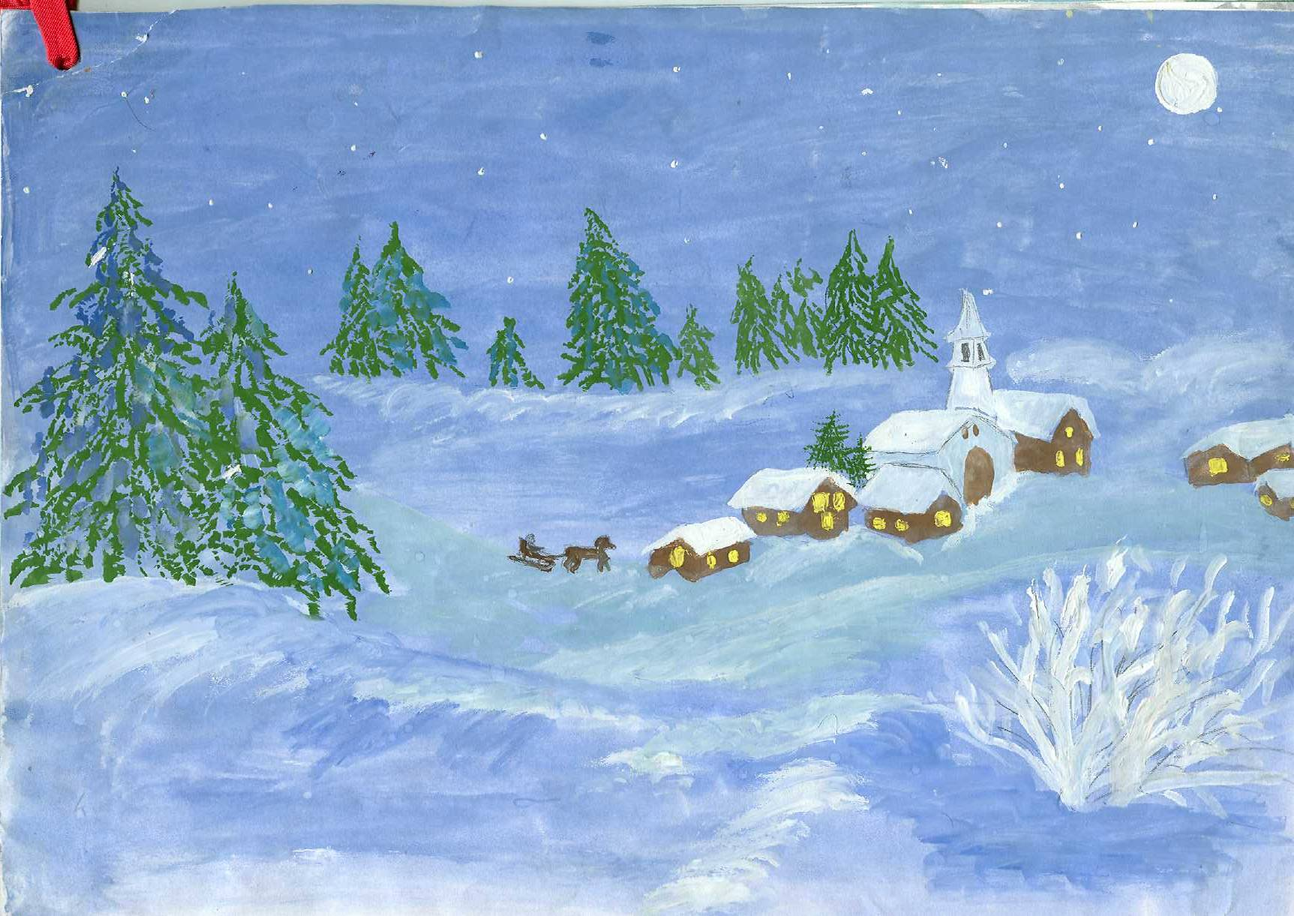

Рисунок Хрычева Степана, ученика 5 «Б» класса

Мы долго ждали и дождались
К нам, наконец, пришла весна.
Запели птицы, разбежались
На синем небе облака.
Набухли почки на деревьях,
С полей уже сошли снега.

И на полях, и в огородах
Настала жаркая пора
Трава уже зазеленела
И птицы гнёзда стали вить
А с неба солнце посылает
На землю тёплые лучи.
Муктар Сонунгуль, ученица5 «Б» класса

Лето – чудная пора,
Когда сияет всё на свете.
Солнце светит ярко-ярко,
Значит, будет очень жарко

Дождик льётся, гром гремит
В небе радуга висит
И когда придёт пора
Вновь наступят холода
Значит, осень к нам пришла.

Бадиков Иван, ученик 5 «Б» класса
Лето – дивная пора!
Солнце ярко светит,
Птички весело поют
И цветы везде растут!
В речке тёплая вода.
Прямо с раннего утра
Хочется бежать туда! Коробейникова Таня, ученица 5 «А»класса

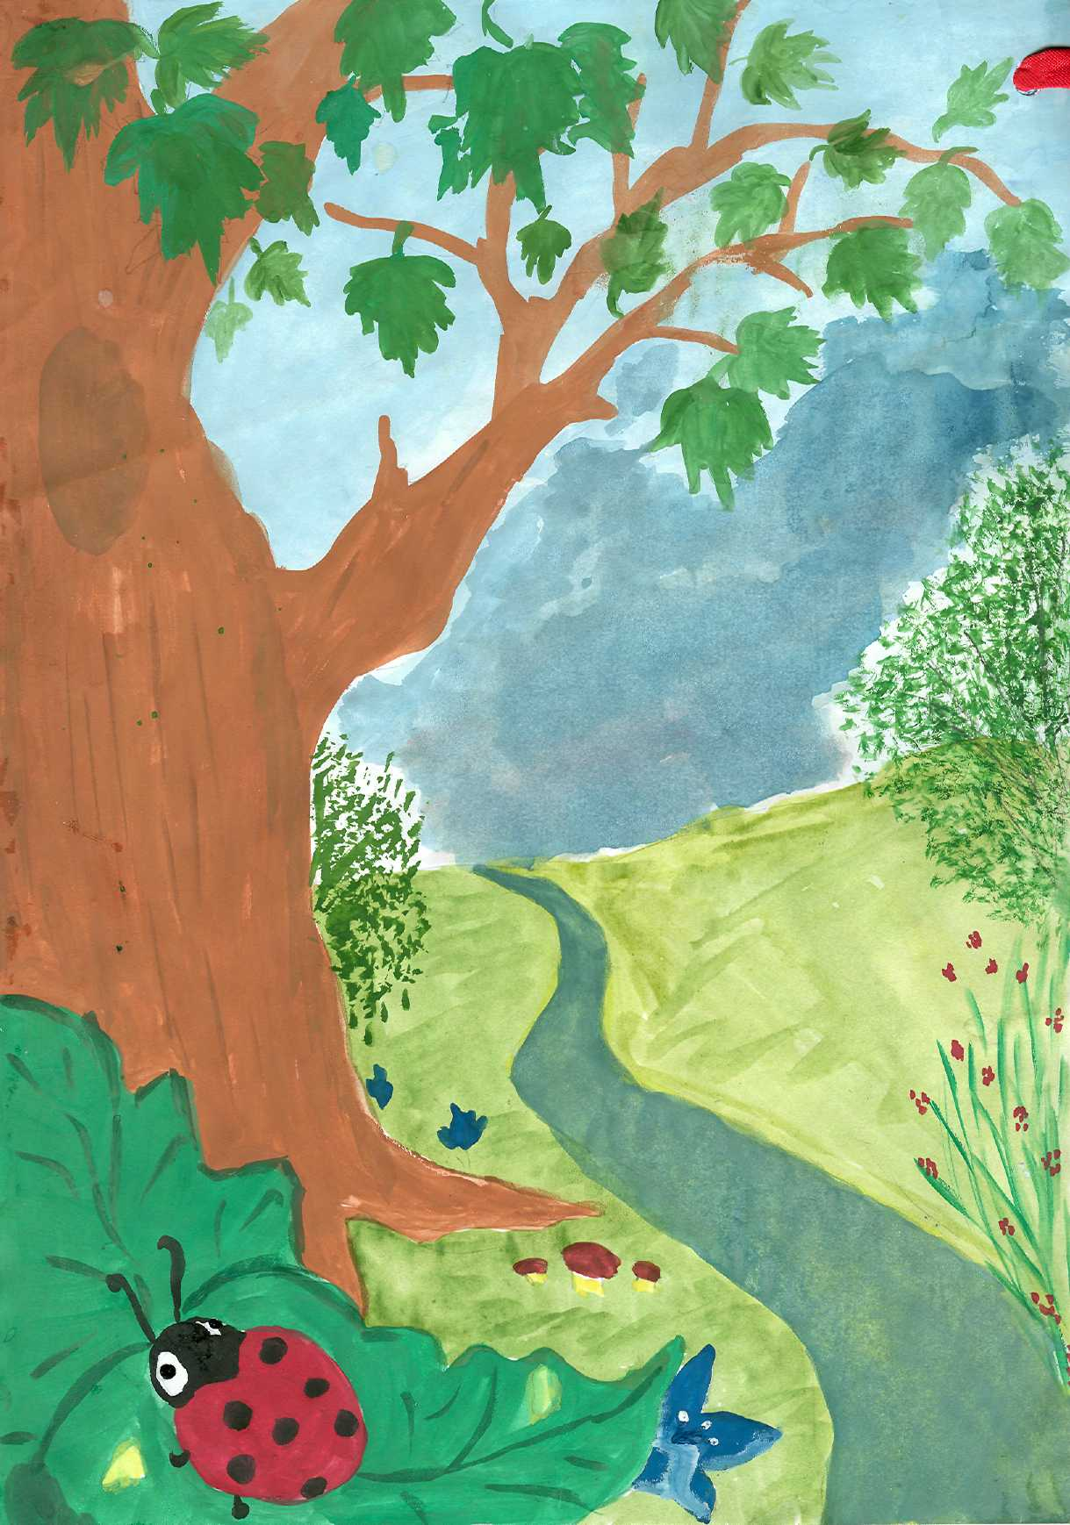
Рисунок Хрычева Степана, ученика 5 «Б» класса

Птицы песенки поют.
Ручейки везде бегут.
Солнце светит очень ярко-
Пригревает спинки нам.
Нагревается водичка,
Чтоб не сжариться от солнца,
Мы все лезем покупаться,
Там плескаемся все в ней,
А потом бежим погреться.
Всё, что сказано сейчас
Назовём мы это лето!
Нарежный Антон, ученик 5 «А» класса
Вот уже настала осень золотая,
Все в лесу деревья кроны украшают.
Издали посмотришь – как весь лес оделся,
Осеннею порою так принарядился.
И стоит берёзка, вся позолочена,
Только на пригорке ель стоит зелёна.
А чуть-чуть пониже вся в пурпур одета
Красавица черёмуха свой наряд одела.
Я топчу ногами опавшие все листья,
Вниз иду тропинкою, хорошо мне дышится!
Рычков Руслан, ученик 5 «Б» класса

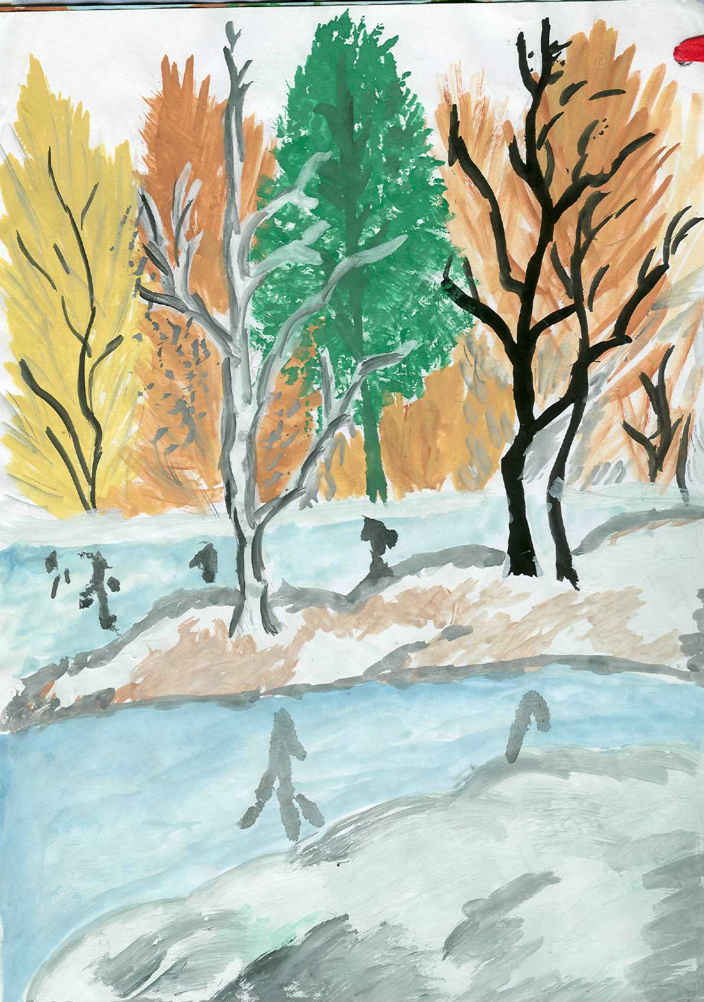
Рисунок Хрычева Степана, ученика 5 «Б» класса

